бюджетное профессиональное образовательное учреждение
Вологодской области
« Череповецкий лесомеханический техникум им. В.П. Чкалова»

ПРАКТИЧЕСКИЕ РАБОТЫ

Выполнил студент
Группы ИС-22
Разумов Илья Валентинович
Преподаватель:
Ватагина Анна Николаевна

г. Череповец
2026
СОДЕРЖАНИЕ
ВВЕДЕНИЕ 3
ОСНОВНАЯ ЧАСТЬ 4
ПРАКТИЧЕСКАЯ РАБОТА 1 4
ПРАКТИЧЕСКАЯ РАБОТА 2 5
ПРАКТИЧЕСКАЯ РАБОТА 3 6
ПРАКТИЧЕСКАЯ РАБОТА 4 12
ПРАКТИЧЕСКАЯ РАБОТА 5 13
ПРАКТИЧЕСКАЯ РАБОТА 6 14
ПРАКТИЧЕСКАЯ РАБОТА 8 15
ПРАКТИЧЕСКАЯ РАБОТА 9 17
ПРАКТИЧЕСКАЯ РАБОТА 10 18
ЗАКЛЮЧЕНИЕ 20

ВВЕДЕНИЕ
Практические работы посвящены изучению и отработке этапов внедрения информационной системы в организации. В ходе выполнения заданий рассматриваются вопросы разработки технического задания, планирования технического и программного обеспечения, расширения функциональных возможностей системы, а также обеспечения информационной безопасности и качества функционирования.
Цель:
Формирование практических навыков проектирования, внедрения и сопровождения информационных систем, а также понимание взаимосвязи между техническими, программными и организационными аспектами автоматизации.
В рамках практических работ последовательно рассмотрены этапы внедрения информационной системы: от разработки технического задания и определения необходимого оборудования до подготовки эксплуатационной документации, настройки политики безопасности и выполнения тестирования.

ОСНОВНАЯ ЧАСТЬ

ПРАКТИЧЕСКАЯ РАБОТА 1
Схема структуры предприятия
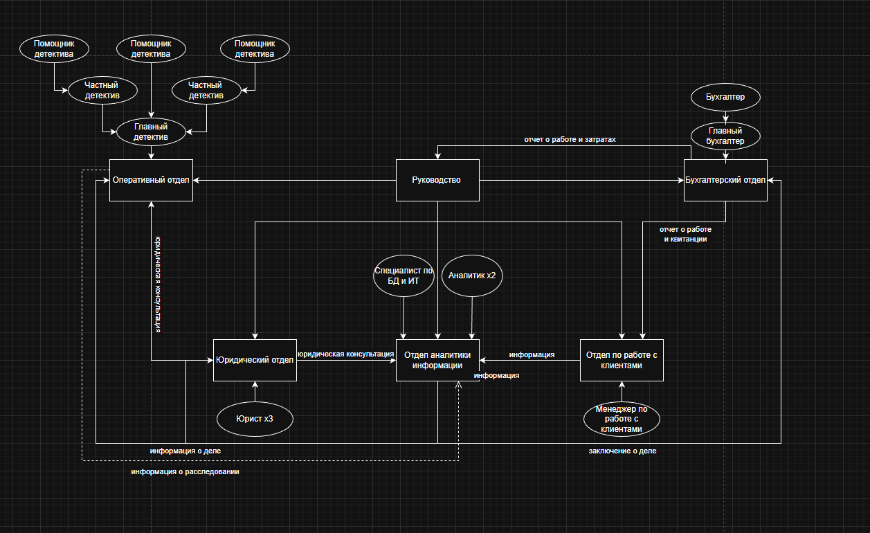
В детективном агентстве «Светлана» функционируют следующие подразделения:
- Оперативный отдел – выполняет детективные расследования, сбор информации, взаимодействие с клиентами по текущим делам.
- Отдел по работе с клиентами – осуществляет прием клиентов, регистрацию заявок, оформление договоров, передачу информации в оперативный и аналитический отделы.
- Юридический отдел – предоставляет юридические консультации, готовит правовые документы, сопровождает дела с юридической точки зрения.
- Отдел аналитики информации – обрабатывает и анализирует данные, формирует аналитические отчеты, поддерживает базы данных и ИТ-инфраструктуру.
- Бухгалтерский отдел – ведет финансовый учет, формирует счета, квитанции, отчеты о доходах и расходах.
- Руководство агентства – осуществляет управление деятельностью организации и принимает управленческие решения.

ПРАКТИЧЕСКАЯ РАБОТА 42
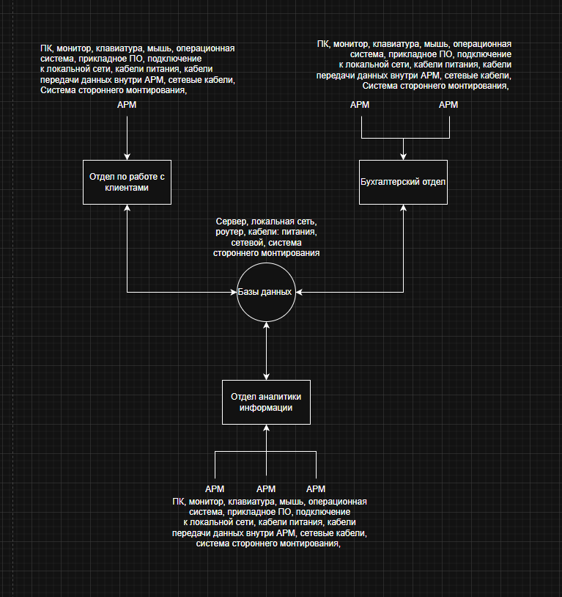
Схема автоматизации предприятия
Для работы сотрудников используются автоматизированные рабочие места (АРМ), включающие:
- персональные компьютеры;
- мониторы, клавиатуры, мыши;
- операционные системы (Windows);
- прикладное программное обеспечение (офисные пакеты, специализированные программы);
- подключение к локальной сети и серверу базы данных;
- сетевое оборудование (маршрутизаторы, кабельная система);

ПРАКТИЧЕСКАЯ РАБОТА 3
Техническое задание

1. Общие сведения
Наименование системы: Информационная система автоматизации деятельности детективного агентства «Светлана».
Основание для разработки: Практическая работа по дисциплине «Внедрение информационных систем».
Заказчик: Детективное агентство «Светлана».
Разработчик: Разумов Илья Валентинович.
Сроки выполнения: 42 дня.

2. Назначение и цели системы
Назначение системы: автоматизация процессов учета клиентов, дел, финансовых операций, аналитической обработки информации и взаимодействия между подразделениями агентства.
Цели системы:
- повышение эффективности работы сотрудников;
- сокращение времени обработки дел и подготовки отчетности;
- повышение точности учета данных;
- обеспечение централизованного хранения и защиты информации.
3. Характеристика объектов автоматизации
3.1 Организационная структура агентства
В детективном агентстве «Светлана» функционируют следующие подразделения:
- Оперативный отдел – выполняет детективные расследования, сбор информации, взаимодействие с клиентами по текущим делам.
- Отдел по работе с клиентами – осуществляет прием клиентов, регистрацию заявок, оформление договоров, передачу информации в оперативный и аналитический отделы.
- Юридический отдел – предоставляет юридические консультации, готовит правовые документы, сопровождает дела с юридической точки зрения.
- Отдел аналитики информации – обрабатывает и анализирует данные, формирует аналитические отчеты, поддерживает базы данных и ИТ-инфраструктуру.
- Бухгалтерский отдел – ведет финансовый учет, формирует счета, квитанции, отчеты о доходах и расходах.
- Руководство агентства – осуществляет управление деятельностью организации и принимает управленческие решения.
3.2 Технические средства объектов автоматизации
Для работы сотрудников используются автоматизированные рабочие места (АРМ), включающие:
- персональные компьютеры;
- мониторы, клавиатуры, мыши;
- операционные системы (Windows);
- прикладное программное обеспечение (офисные пакеты, специализированные программы);
- подключение к локальной сети и серверу базы данных;
- сетевое оборудование (маршрутизаторы, кабельная система);

3.3 Информационные объекты автоматизации
Автоматизации подлежат следующие информационные объекты:
- данные о клиентах (ФИО, контакты, договоры);
- информация о делах и расследованиях;
- аналитические отчеты и справки;
- финансовые документы (счета, квитанции, отчеты о затратах);
- юридические документы и заключения;
- учет сотрудников и распределение задач.

4. Требования к системе
Система должна обеспечивать:
- многопользовательский доступ с разграничением прав;
- защиту конфиденциальных данных;
- ведение единой базы данных;
- формирование отчетов;
- резервное копирование информации.
Таблица расходов на закупку оборудования
№ | Наименование оборудования / ПО | Количество | Цена за единицу, руб. | Общая стоимость, руб.
1 | Персональный компьютер (АРМ) | 6 | 60 000 | 360 000
2 | Монитор | 6 | 15 000 | 90 000
3 | Клавиатура | 6 | 1 500 | 9 000
4 | Мышь | 6 | 1 000 | 6 000
5 | Операционная система (клиентская) | 6 | 15 000 | 90 000
6 | Прикладное программное обеспечение | 6 | 12 000 | 72 000
7 | Кабели питания для АРМ | 6 | 507 | 3 042
8 | Кабели передачи данных внутри АРМ | 6 | 700 | 4 200
9 | Сетевые кабели (АРМ – коммутатор) | 6 | 1 000 | 6 000
10 | Система стороннего монтирования (АРМ) | 6 | 3 000 | 18 000
11 | Сервер | 1 | 220 000 | 220 000
12 | Операционная система (серверная) | 1 | 60 000 | 60 000
13 | Кабель питания для сервера | 1 | 1 000 | 1 000
14 | Сетевой кабель для сервера | 1 | 1 500 | 1 500
15 | Система стороннего монтирования (сервер) | 1 | 5 000 | 5 000
16 | Роутер | 1 | 30 000 | 30 000
17 | Локальная вычислительная сеть (коммутатор) | 1 | 25 000 | 25 000
 | Итого: |  |  | 990 742

5. Состав работ по созданию и внедрению системы
5.1 Предпроектное обследование
- анализ деятельности детективного агентства;
- изучение бизнес-процессов подразделений;
- выявление требований пользователей к системе;
- разработка концепции автоматизации.
5.2 Техническое проектирование
- разработка архитектуры информационной системы;
- проектирование базы данных (структура таблиц, связи, атрибуты);
- разработка схем взаимодействия подразделений и потоков информации;
- определение требований к программным и техническим средствам.
5.3 Разработка системы
- создание программного обеспечения (модули учета клиентов, дел, финансов, аналитики);
- настройка серверного программного обеспечения и СУБД;
- разработка пользовательских интерфейсов;
5.4 Тестирование
- функциональное тестирование модулей системы;
- интеграционное тестирование взаимодействия подсистем;
- нагрузочное тестирование;
- исправление выявленных ошибок.
5.5 Внедрение
- установка программного обеспечения на сервер и АРМ;
- настройка локальной сети и подключение пользователей;
- перенос (миграция) существующих данных в систему;
- опытная эксплуатация.
5.6 Обучение персонала
- разработка учебных материалов;
- проведение инструктажей и обучения сотрудников;
- подготовка администраторов системы.
5.7 Сопровождение и развитие
- техническая поддержка пользователей;
- обновление программного обеспечения;
- доработка системы по требованиям заказчика.

6. Порядок контроля и приемки
Контроль выполнения работ осуществляется поэтапно. Приемка системы производится комиссией заказчика на основании результатов тестирования и опытной эксплуатации.

7. Подготовка к вводу системы в эксплуатацию
Проводится установка оборудования, настройка программного обеспечения, обучение персонала и заполнение начальных данных.

8. Документация
В состав документации входят:
- техническое задание;
- руководство пользователя;
- руководство администратора;
- эксплуатационная документация.

9. Источники разработки
- ГОСТ 34.602-89 «Техническое задание на создание автоматизированной системы»;
- учебные материалы по дисциплине «Внедрение ИС»;

ПРАКТИЧЕСКАЯ РАБОТА 4
Разработка и оформление предложений по расширению функциональности информационной системы

1. Модуль управления пользователями и ролями
Реализация осуществляется путем внедрения ролевой модели доступа. Для каждого пользователя создается учетная запись, которой назначается роль (оператор, администратор, руководитель). Права доступа настраиваются на уровне функций и данных системы.
2. Модуль электронного документооборота
Функция реализуется за счет внедрения модуля создания, хранения и согласования электронных документов. Документы сохраняются в централизованной базе данных сервера с возможностью поиска и версионирования.
3. Модуль отчетности и аналитики
Реализация предполагает автоматическое формирование отчетов по заданным шаблонам. Отчеты формируются на основе данных из базы и могут экспортироваться в форматы PDF и Excel.
4. Модуль резервного копирования данных
Для реализации функции на сервере настраивается автоматическое резервное копирование базы данных и файлов системы по расписанию с сохранением копий на отдельный носитель или сетевое хранилище.
5. Модуль журналирования и аудита действий пользователей
Функция реализуется путем ведения журналов событий, фиксирующих входы в систему, изменения данных и ошибки. Журналы хранятся на сервере и доступны администратору для анализа.
6. Интеграция с офисными приложениями
Реализация заключается в настройке экспорта и импорта данных между информационной системой и офисными приложениями (текстовые редакторы, электронные таблицы), что упрощает работу пользователей.
7. Расширение серверного оборудования
Для повышения производительности предлагается модернизация сервера за счет увеличения объема оперативной памяти и дискового пространства. Реализация осуществляется путем установки дополнительных аппаратных компонентов.
8. Модуль удаленного доступа
Реализация функции предполагает настройку защищенного удаленного подключения к системе через VPN, что позволит работать с ИС вне локальной сети при соблюдении требований безопасности.
9. Модуль уведомлений пользователей
Функция реализуется за счет автоматической отправки уведомлений пользователям о событиях системы (изменения статусов, ошибки, напоминания) через внутренние сообщения или электронную почту.
10. Модуль мониторинга состояния системы
Реализация заключается во внедрении средств мониторинга, позволяющих отслеживать загрузку сервера, состояние сети и работоспособность сервисов, с оповещением администратора при возникновении сбоев.

ПРАКТИЧЕСКАЯ РАБОТА 5
Разработка перечня обучающей документации на информационную систему

Для обеспечения корректной эксплуатации и эффективного использования информационной системы разрабатывается следующий перечень обучающей документации:
- Руководство пользователя информационной системы.
- Руководство оператора информационной системы.
- Руководство администратора информационной системы.
- Инструкция по установке и первоначальной настройке системы.
- Инструкция по работе с базой данных.
- Инструкция по резервному копированию и восстановлению данных.
- Инструкция по управлению учетными записями и правами доступа.
- Инструкция по обеспечению информационной безопасности.
- Учебное пособие для первичного обучения пользователей.
- Методические материалы по типовым ошибкам и способам их устранения.
- Программа обучения пользователей информационной системы.
- Контрольно-оценочные материалы для проверки знаний пользователей.

ПРАКТИЧЕСКАЯ РАБОТА 6
Разработка руководства оператора информационной системы
Общие положения

Назначение оператора:
Оператор информационной системы обеспечивает ввод, обработку и корректировку данных, а также контроль правильности выполнения операций в системе.
Условия начала работы:
Перед началом работы оператор должен:
- быть зарегистрирован в системе;
- иметь учетную запись и права доступа;
- убедиться в исправности автоматизированного рабочего места и наличии подключения к локальной сети.
Порядок входа в систему:
Для начала работы оператор выполняет запуск информационной системы и вводит индивидуальные учетные данные (логин и пароль). После успешной авторизации оператор получает доступ к функциям, предусмотренным его ролью.
Основные функции оператора:
В процессе работы оператор выполняет следующие действия:
- ввод и редактирование данных;
- просмотр и поиск информации;
- формирование отчетов в рамках предоставленных прав;
- контроль корректности введенных данных;
- сохранение результатов работы.
Работа с данными:
Оператор осуществляет ввод данных через экранные формы системы. При обнаружении ошибок данные подлежат корректировке в соответствии с установленными правилами.
Действия при возникновении ошибок
При появлении сообщений об ошибках оператор обязан:
- зафиксировать суть ошибки;
- повторить операцию при необходимости;
- при невозможности устранения ошибки обратиться к администратору системы.
Завершение работы:
По окончании работы оператор обязан сохранить все внесенные данные, корректно выйти из системы и завершить сеанс работы.
Ответственность оператора
Оператор несет ответственность за достоверность вводимых данных, сохранность учетных данных и соблюдение требований информационной безопасности.
ПРАКТИЧЕСКАЯ РАБОТА 8
Настройка политики безопасности информационной системы

В рамках настройки политики безопасности выполняются следующие мероприятия:
- Разграничение прав доступа пользователей
Для каждого пользователя определяется роль, в соответствии с которой устанавливаются права на просмотр, ввод, изменение и удаление данных. Доступ к административным функциям предоставляется только уполномоченным лицам.
- Использование учетных записей и паролей
Все пользователи работают в системе под индивидуальными учетными записями. Пароли должны соответствовать требованиям сложности и периодически изменяться.
- Ограничение доступа к серверу
Доступ к серверному оборудованию и серверной части информационной системы разрешается только администратору. Физический доступ к серверу ограничивается.
- Защита сетевых соединений
Обмен данными между рабочими станциями и сервером осуществляется только через локальную сеть. Используются сетевые настройки, предотвращающие несанкционированные подключения.
- Антивирусная защита
На сервере и автоматизированных рабочих местах устанавливается антивирусное программное обеспечение с регулярным обновлением баз.
- Резервное копирование данных
Настраивается регулярное резервное копирование данных информационной системы с возможностью восстановления информации при сбоях или потере данных.
- Обновление программного обеспечения
Операционные системы и прикладное программное обеспечение регулярно обновляются для устранения уязвимостей и повышения уровня защиты.
- Завершение сеансов работы
После окончания работы пользователи обязаны корректно завершать сеанс и выходить из системы для предотвращения несанкционированного доступа.
Реализация указанных мер обеспечивает базовый уровень информационной безопасности и соответствует требованиям эксплуатации информационной системы в организации.
ПРАКТИЧЕСКАЯ РАБОТА 9
Выполнение задач тестирования в процессе внедрения информационной системы

В процессе внедрения ИС выполняются следующие задачи тестирования:
- Проверка установки и запуска системы
Осуществляется контроль корректности установки серверной и клиентской частей системы, проверяется возможность запуска системы на всех автоматизированных рабочих местах.
- Тестирование подключения к локальной сети
Проверяется устойчивость соединения между сервером и рабочими станциями, а также корректность передачи данных по локальной сети.
- Проверка работы пользовательских учетных записей
Выполняется тестирование входа в систему под учетными записями различных ролей с целью проверки разграничения прав доступа.
- Тестирование функциональных возможностей системы
Проверяется корректность выполнения основных операций: ввод, редактирование, удаление и поиск данных, формирование отчетов.
- Проверка обработки ошибок
Оценивается реакция системы на некорректные действия пользователя и возникновение ошибок, корректность отображения сообщений.
- Тестирование резервного копирования и восстановления данных
Проверяется создание резервных копий и возможность восстановления данных без потери информации.
- Тестирование безопасности
Осуществляется проверка защиты данных, невозможности несанкционированного доступа и корректности завершения пользовательских сеансов.
- Проверка производительности системы
Оценивается скорость работы системы при одновременной работе нескольких пользователей.
- Опытная эксплуатация
Система используется в тестовом режиме в течение установленного периода для выявления скрытых ошибок и недочетов.
- Оформление результатов тестирования
По итогам тестирования составляется отчет с перечнем выявленных ошибок и рекомендациями по их устранению.
Проведение указанных задач тестирования подтверждает готовность информационной системы к вводу в промышленную эксплуатацию.

ПРАКТИЧЕСКАЯ РАБОТА 10
Выполнение задач тестирования в процессе внедрения информационной системы

В ходе внедрения информационной системы выполняются следующие задачи тестирования:
- Подготовка тестовой среды
Осуществляется развертывание информационной системы на сервере и автоматизированных рабочих местах, настройка локальной сети и учетных записей пользователей.
- Проверка корректности функционирования оборудования
Проверяется работоспособность сервера, автоматизированных рабочих мест, сетевого оборудования и соединений.
- Тестирование программного обеспечения
Осуществляется проверка запуска операционной системы и прикладного программного обеспечения на сервере и рабочих станциях.
- Функциональное тестирование
Проверяется выполнение основных функций системы: ввод, обработка, хранение и поиск данных, формирование отчетной информации.
- Тестирование прав доступа
Проводится проверка разграничения прав пользователей в соответствии с назначенными ролями.
- Тестирование надежности и устойчивости работы
Оценивается стабильность функционирования системы при длительной работе и при одновременном подключении нескольких пользователей.
- Тестирование безопасности
Проверяется защита данных от несанкционированного доступа, корректность завершения пользовательских сеансов и соблюдение политики безопасности.
- Тестирование резервного копирования
Осуществляется проверка создания резервных копий и восстановления данных после имитации сбоев.
- Опытная эксплуатация системы
Информационная система используется в тестовом режиме для выявления возможных ошибок и недоработок.
- Оформление результатов тестирования
По итогам выполненных работ составляется отчет о тестировании с выводом о готовности информационной системы к промышленной

ЗАКЛЮЧЕНИЕ

В результате выполнения комплекса практических работ были рассмотрены и проработаны основные этапы внедрения информационной системы в организации.
Разработано техническое задание, определены требования к аппаратному и программному обеспечению, а также предложены варианты расширения функциональности информационной системы. Был сформирован перечень обучающей и эксплуатационной документации, разработано руководство оператора, определены меры по настройке политики безопасности и выполнены задачи тестирования в процессе внедрения.
Полученные результаты подтверждают, что комплексный подход к внедрению информационной системы обеспечивает повышение эффективности работы организации, улучшение качества обработки информации и снижение рисков, связанных с эксплуатацией и защитой данных

